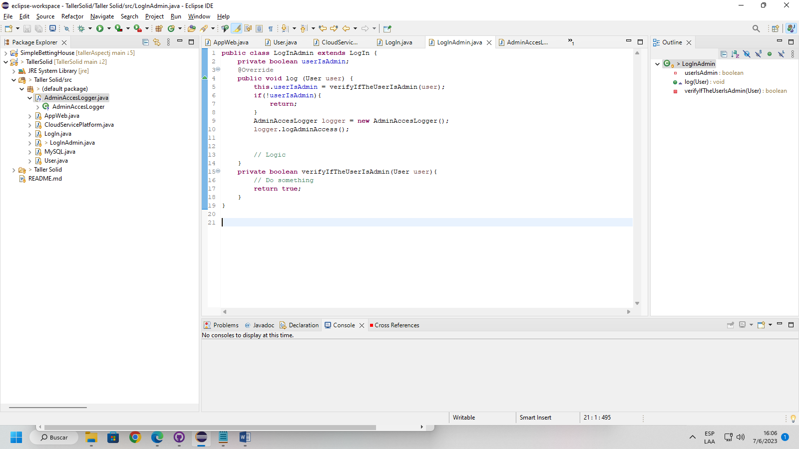

Principio de Responsabilidad Única (Single Responsibility Principle, SRP) en este caso dividimos las responsabilidades en clases separadas.

El principio SRP establece que una clase debe tener una única razón para cambiar. En este caso, la clase LogInAdmin tiene dos responsabilidades: verificar si el usuario es administrador y mostrar un mensaje en la consola. Estas responsabilidades pueden separarse en clases diferentes para mejorar la cohesión y el mantenimiento del código.

En este caso, se ha creado una nueva clase AdminAccessLogger para manejar la responsabilidad de mostrar el mensaje en la consola. Ahora, la clase LogInAdmin se centra únicamente en verificar si el usuario es un administrador y utiliza la nueva clase para registrar el acceso del administrador. Esta separación mejora el modularidad del código y facilita su mantenimiento y extensión en el futuro.

